Android应用软件设计

E 3 Adapter View

学号：SA17225433
姓名：杨帆

报告撰写时间：2018/10/11

主题概述
- 使用GridView替换已有的按钮导航：点菜、查看订单、登录/注册、系统帮助；导航项可以点击；每个导航项都有图标和文字，登录注册与E2相同。

- 新建User类。

- 修改LoginOrRegister代码：添加“注册”按钮；点击登录时，保存User对象，传递LoginSuccess;点击注册按钮时，保存User对象，传递RegisterSuccess;点返回与E2相同。

- 修改MainScreen代码：新建User对象；保存由LoginOrRegister传回的User对象。

- 新建FoodView类，添加activity_food_view.xml布局：使用viewpager&tablayout显示“冷菜”、“热菜”、“海鲜”、“酒水”导航；支持左右滑动；使用RecycleView加载食物列表；添加菜单项“已点菜品”“查看订单”“呼叫服务”。

- 新建FoodOrderView类，添加activity_food_order_view.xml布局:使用viewpager& tablayout显示“已下单菜”“未下单菜”；支持左右滑动；已下单菜使用RecycleView显示菜名，价格，数量；未下单菜使用RecycleView显示菜名，价格，数量，备注，“退点”按钮；；页面下方显示菜品总数、订单总价、结账&提交订单按钮。

- 新建FoodDetailed类，添加activity_food_detailed.xml布局：显示图片，菜名，菜价，备注输入框；添加按钮判断菜品是否已点显示“退点”“点菜”；支持左右滑动屏幕。

- MainScreen向FoodView跳转时，向FoodOrderView跳转时传递user对象。

- 从FoodView向FoodOrderView跳转时，传递user对象，并跳转到指定页面。

- 在FoodOrderView点击结账时，弹出提示语句。

假设
本应用总体目标是实现一款订餐软件，用来代替传统纸质订餐和电话订餐。本次为第三次作业，主要实现各个菜品与页面的加载的功能，通过使用各种adapter实现点餐页面导航项的左右滑动切换，每个导航项下菜品的加载，实现订单页面“已下单菜”、“未下单菜”的左右滑动切换，以及底下菜品的加载，点菜与退菜的实现，详单的页面实现所有菜品的左右滑动加载，以及页面之间跳转到准确的view页。
实现或证明
- Github:
https://github.com/saaaaaail/SCOS
- APK：
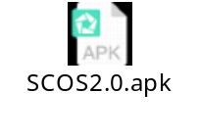
- 使用GridView替换已有的按钮导航：点菜、查看订单、登录/注册、系统帮助；导航项可以点击；每个导航项都有图标和文字，登录注册与E2相同。
初始化使用GridView九宫格布局替换导航按钮，
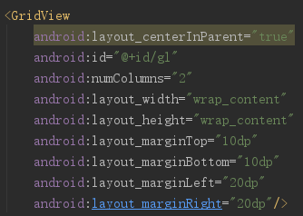
新建Function类，存储每项按钮的图标、名称、标识属性，
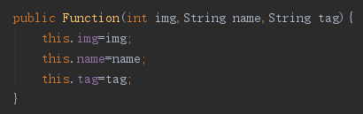
新建FunctionAdapter类，传入按钮数据，使用ViewHolder获得按钮视图，并加载图标、名称、标识。
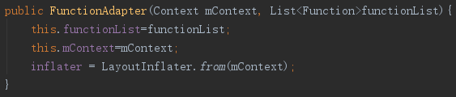
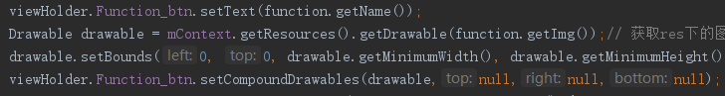
- 新建User类。
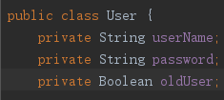

- 修改LoginOrRegister代码：添加“注册”按钮；点击登录时，保存User对象，传递LoginSuccess;点击注册按钮时，保存User对象，传递RegisterSuccess;点返回与E2相同。
添加注册按钮。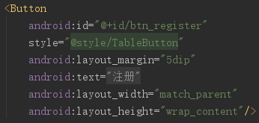
点击登录与点击注册按钮，使用相同的传值方法，使用SharedPreference类保存User对象
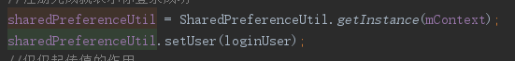

- 新建FoodView类，添加activity_food_view.xml布局：使用viewpager&tablayout显示“冷菜”、“热菜”、“海鲜”、“酒水”导航；支持左右滑动；使用RecycleView加载食物列表；添加菜单项“已点菜品”“查看订单”“呼叫服务”。

新建BaseFoodFragment用来表示四页导航项，新建FragmentViewPagerAdapter适配器，
编写BaseFoodFragment的四个子类Fragment，new四个子类Fragment并添加到FragmentViewPagerAdapter适配器中，
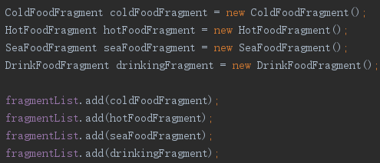
重写getItem方法，返回对应位置的Fragment，
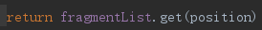
重写getCount()返回总页数，重写getPageTitle方法返回每页的标题。
并使用tabLayout.setupWithViewPager(viewPager)方法绑定tablayout和viewpager。

新建Food类，存储菜品数据
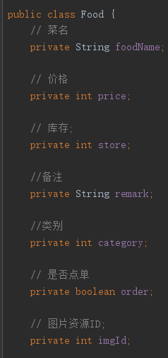
然后新建FoodRecycleViewAdapter类继承RecyclerView.Adapter用来实现RecycleView加载菜品，FoodRecycleViewAdapter类需要传入菜品Food数据，创建ViewHolder继承实现RecyclerView.ViewHolder，
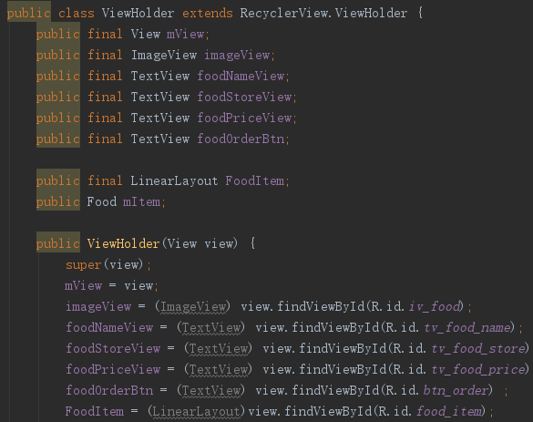
使用viewholder获得单条item（布局为）中的所有组件视图并初始化（包括一个ImageView显示图片，三个TextView分别显示菜名，菜价，库存，以及一个点菜按钮），在onBindViewHolder方法中使用viewholder填充food对象的数据到视图中。
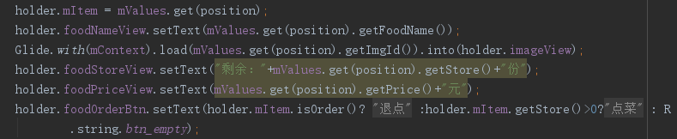
然后在BaseFoodFragment中实例化FoodRecycleViewAdapter类，传入foods数据，初始化并绑定RecycleView与资源ID，recyclerView.setAdapter(foodRecyclerViewAdapter)设置适配器成功。

- 新建FoodOrderView类，添加activity_food_order_view.xml布局:使用viewpager& tablayout显示“已下单菜”“未下单菜”；支持左右滑动；已下单菜使用RecycleView显示菜名，价格，数量；未下单菜使用RecycleView显示菜名，价格，数量，备注，“退点”按钮；；页面下方显示菜品总数、订单总价、结账&提交订单按钮。
此类实现方式与FoodView类似。均是使用viewpager+Fragment实现“已下单菜”“未下单菜”左右滑动，然后实现OrderRecycleViewAdapter来添加菜品数据，并在BaseOrderFragment中设置adapter。

- 新建FoodDetailed类，添加activity_food_detailed.xml布局：显示图片，菜名，菜价，备注输入框；添加按钮判断菜品是否已点显示“退点”“点菜”；支持左右滑动屏幕。
使用viewpager+继承pageradapter实现单个视图的切换：
新建FoodDetailedAdapter类，继承实现pageradapter，传入视图切换的基本item视图资源ID和food对象list。
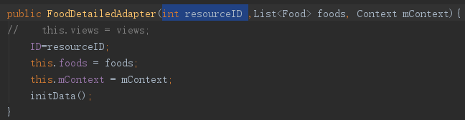
首先根据Food对象的数目，新建基本item视图与之一一对应。
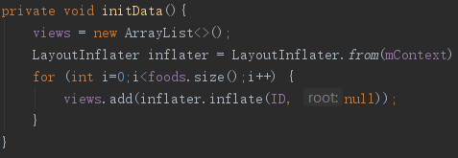
然后重写instantiateItem方法，绑定item布局中的Button、ImageView、TextView对应在布局文件中的资源ID，并填充food对象中的数据。最后添加该条初始化好的view。
在FoodDetailed类的布局文件中需要添加“点菜”“退点”功能Button。在FoodDetailed类中实例化FoodDetailedAdapter，传入每一项的布局ID和food对象list，然后使用viewpager设置适配器。

- 发MainScreen向FoodView跳转时，向FoodOrderView跳转时传递user对象。从FoodView向FoodOrderView跳转时，传递user对象，并跳转到指定页面。
实现MainScreen点击按钮跳转到FoodView和FoodOrderView，由于适配器获得了各个Function按钮的视图，其点击监听事件在FunctionAdapter中实现，
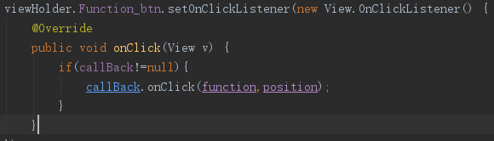
无法被MainScreen获得，因此需要自定义一个包含点击方法的接口，在FunctionAdapter中构建setCallBack方法，并获得这个接口对象，
然后在MainScreen类中使用functionAdapter调用该方法，并向其点击方法中传入Function对象，这当点击的时候，就能向adapter中的按钮传递数据，并调用这个实现接口的点击方法。
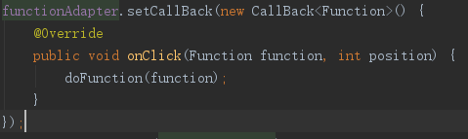

实现FoodView向 FoodDetailed类的跳转，同样需要使用接口的回调方法，获得接听事件，
向FoodDetailed跳转需要在adapter实现该条Linearlayout布局的点击监听事件。
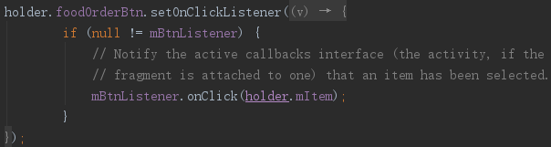
然后在BaseFoodFragment中调用adapter实现这个接口的onClick方法
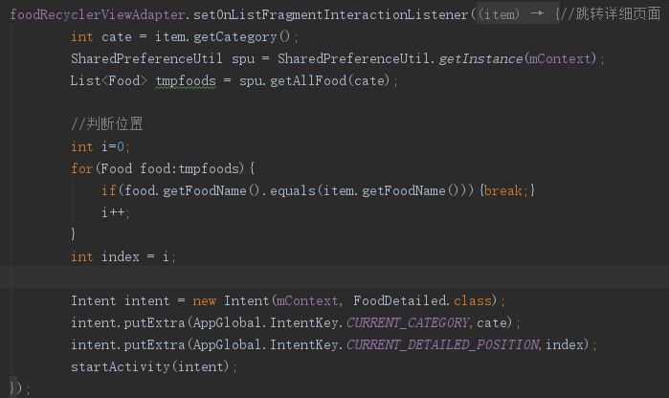
为了准确定位FoodDetailed界面中的某一个view，需要在跳转时传入点击的位置。

实现FoodView向FoodOrderView跳转需要实现一个菜单项，在FoodView中添加toolbar替代自带的actionbar，在activity_food_view.xml布局中，添加toolbar组件，在FoodView类中绑定资源ID，toolbar通过inflateMenu(R.menu.menu_order)方法绑定菜单，然后定义菜单项的点击事件。
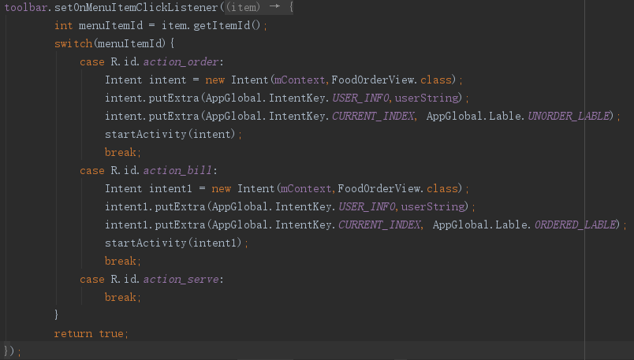
同时还需要设置menu，解析menu布局到menu。
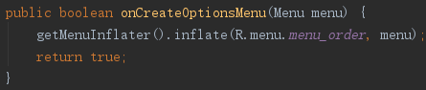
为了能实现点击“已点菜品”能跳转到“未下单菜”，点击“未点菜品”能跳转到“已下单菜”，需要在跳转同时传入OrderedFragment和UnOrderFragment的标识值，使viewpager准确切换到跳转页面。

- 在FoodOrderView点击结账时，弹出提示语句。
不同页面之间跳转传递的User对象使用Sharedpreference存储，然后在跳转页面后再获得保存的User对象，保存User对象先使用Gson库将User对象解析为json字符串，然后保存。
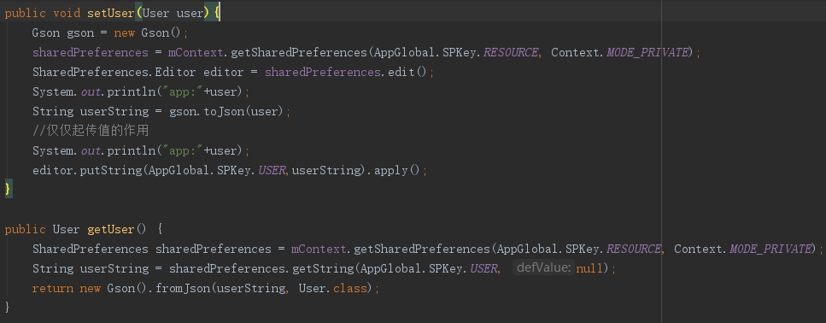
在FoodOrderView获得User对象，然后判断user！=null&&user.getOldUser为真，即为老用户。
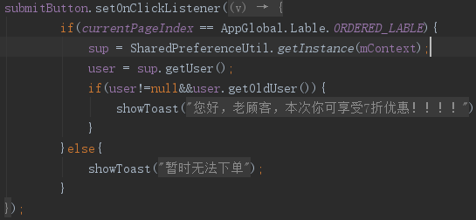

程序调试结束后，界面显示如下：

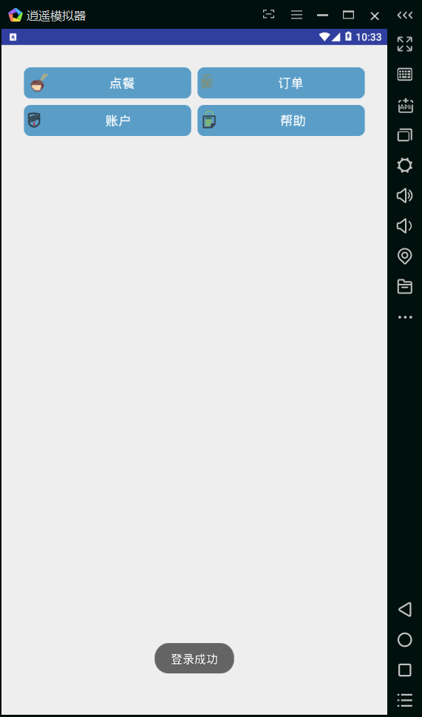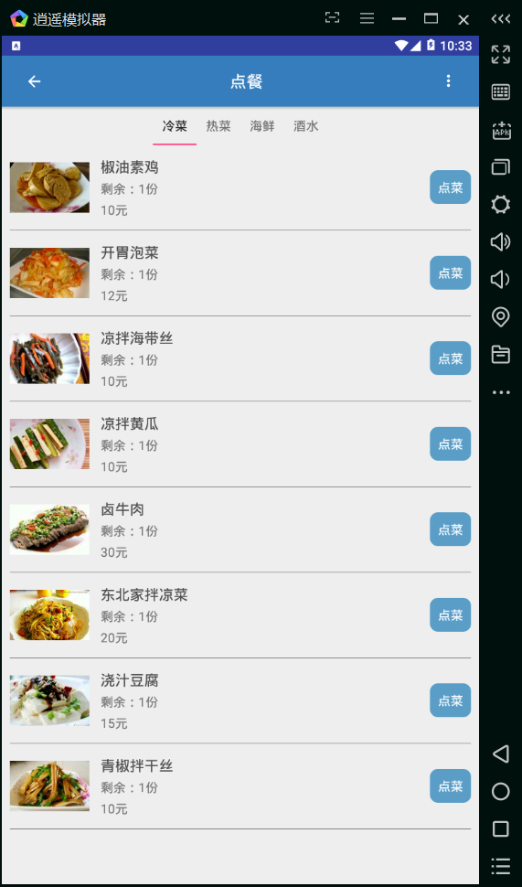
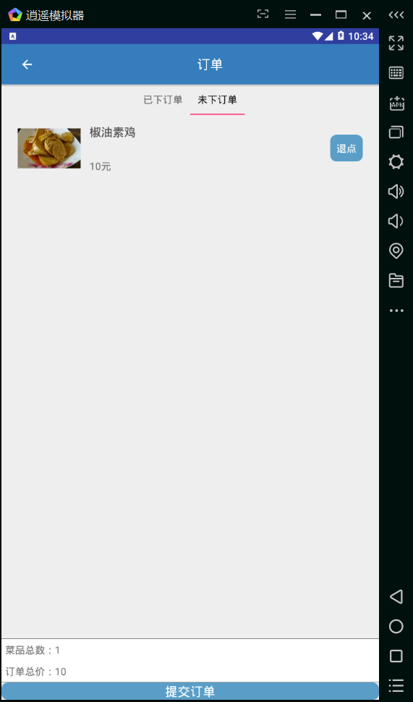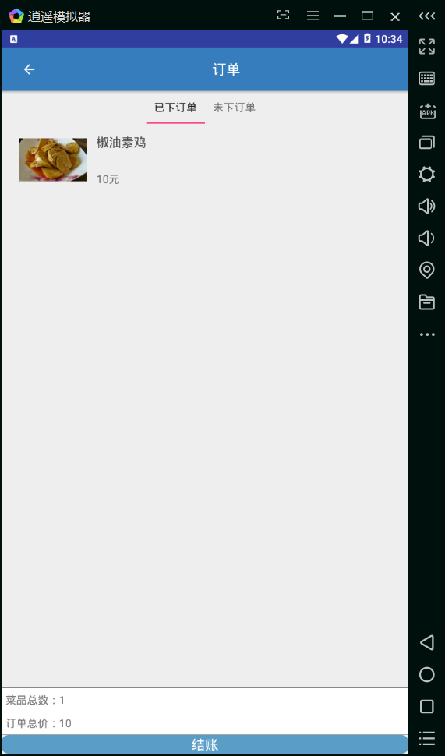
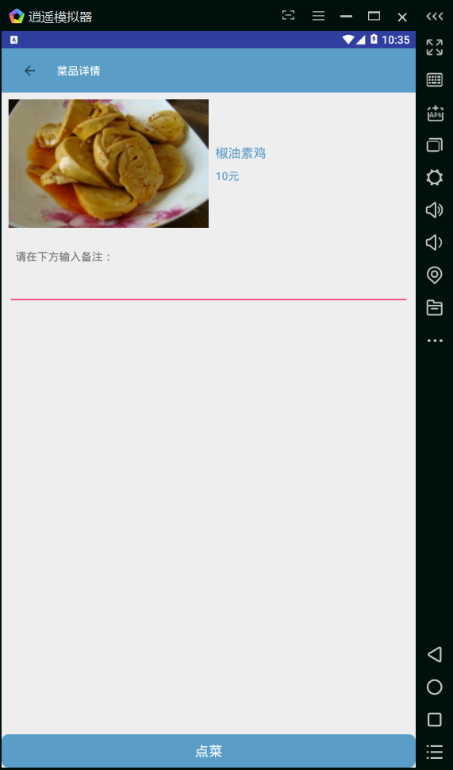

结论
对主题的总结，结果评论，发现的问题，或你的建议和看法。如Android程序调试方法之间的优缺点比较（文字、图标、代码辅助等）
本次练习使用了各种各样的adapter类来部署数据，学会了使用Gridview+BaseAdapter实现了九宫格按钮的加载，学会了使用Fragment+FragmentViewPager来实现了导航页面的加载与左右滑动切换，学会了使用RecycleView+RecycleView.adapter来加载不同的food列表项，学会了使用ViewPager+PagerAdapter实现视图组件的左右滑动加载，学会了使用接口回调adapter中的组件的点击监听事件，学会了构建SharedPreference工具类来快速存储数据。
碰到的问题也是最大的问题即从adapter中回调里面组件的点击监听事件到fragment中
首先创建一个回调接口
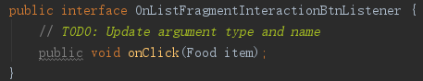
然后在adapter类中定义一个OnListFragmentInteractionBtnListener mListener接口变量，并构建传入接口变量的方法。
然后设置adapter中组件的监听事件，并判断接口变量是否为null，不为null则调用接口类下的onClick方法
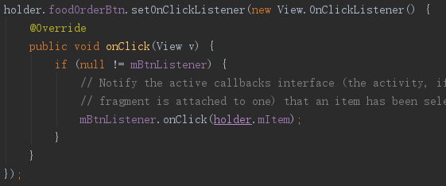
最后在Fragment中实例化adapter并调用setOnListFragmentInteractionBtnListener方法，并实例化接口变量，同时向接口的onClick方法中传入food对象，并调用这个实现方法里的事件，实现接口回调。
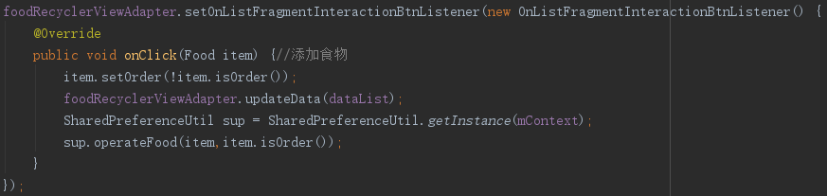

第二个错误为，设置了adapter后报出异常：
Attempt to invoke virtual method 'int android.view.View.getImportantForAccessibility()'
原因是FunctionAdapter类中getView()方法中返回了null值。应该是返回配置好的视图
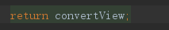

第三个错误为经常性的发生的setAdapter(adapter)空指针nullPointer
当设置完adapter后，报这个错误一般是adapter需要绑定的布局视图或者其中组件的视图资源ID绑定存在问题。

参考文献
- Android GridView实现桌面效果
- Android基础入门教程——2.4.9 GridView(网格视图)的基本使用
- github:参考潘梦泽学长代码书写风格，使用其食品图片资源，修改并使用其部分布局资源
- Android如何实现简单的手机桌面GridView
- Android ViewHolder 的基本使用
- 在适配器Adapter中回调他的点击事件到activity或者fragment当中
- [已解决]Attempt to invoke virtual method 'int android.view.View.getImportantForAccessibility()'
- Android-存储：SharedPreferences使用及其存储类型
- 个人感觉好用的sharedpreference工具类写法
- Android 导航条效果实现（六） TabLayout+ViewPager+Fragment
- Basefragment的封装使用
- ViewPager用法详细解析
- Android开发：Toolbar基本使用和自定义Toolbar
- Android Toolbar样式定制详解
- Android的Toolbar(含溢出菜单设置[弹出菜单的使用])的使用PopMenu的样式
- Android Toolbar使用系统原生返回键，并改变其颜色，自定义图片替换系统原生返回键
- Android开发从一个activity设置跳转到另一个activity中的一个fragment中的一个viewpager中的某一个页面
- Android错误之setAdapter(adapter)空指针nullPointer 解决办法
- Android ViewPager Fragment 切换刷新数据，解决生命周期只走一次的问题
- ViewPager与PagerAdapter实现图片左右滑动效果
- Android - 布局管理器LayoutInflater及LayoutParams动态设置宽高属性
- Android基础--ViewPager的PagerAdapter的介绍
- android一个BaseAdapter的使用（LayoutInflater加载自定义布局）

